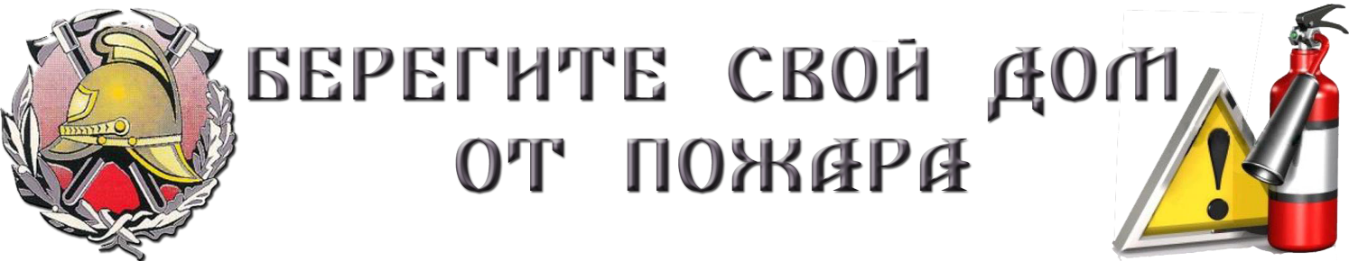Палы сухой травы - опасны!

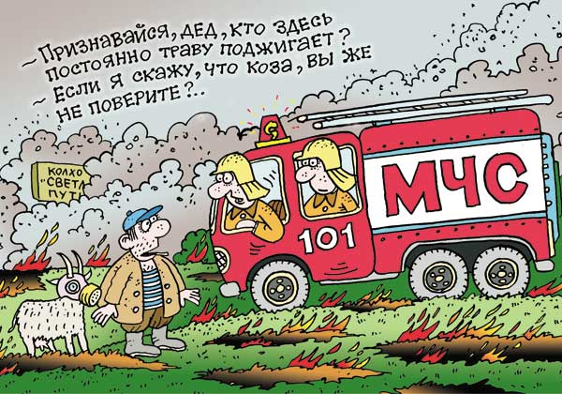
Обстановка с палами травы во многом зависит от погодных условий. Аномально тёплые зимы, низкое количество осадков, быстрый сход талых вод, а также огромные территории бесхозных пахотных площадей с высоким густым сухостоем – всё это является предпосылкой к осложнению пожарной обстановки с вязанной с палами травы. Так, в 2014 году первые палы травы на территории Псковской области были зарегистрированы уже в середине февраля.
И всё же, решающий фактор – низкая культура поведения граждан. Несмотря на разъяснительную работу, люди продолжают бессмысленный пал травы. При этом они подчас забывают, что даже затушенные участки при смене ветра могут вновь разгореться и стать причиной пожара.
МЧС России ежегодно проводятся превентивные мероприятия, направленные на профилактику палов травы. Это и предупредительная профилактическая работа, такая как беседы, распространение наглядной агитации, проведение занятий со школьниками, так и работа, направленная на выявление лиц, виновных в возникновении палов травы и привлечению их к административной ответственности.
Так в 2014 году органами государственного пожарного надзора только в феврале-марте проведено более 200 рейдов по предотвращению палов травы, выявлен ряд лиц, поджигающих сухую траву. Взрослые – привлечены к административной ответственности, с детьми проведены профилактические беседы, информации о них направлены по месту учёбы и в комиссии по делам несовершеннолетних. В целом, в 2014 году за сжигание сухой травы к административной ответственности привлечены 126 юридических и физических лиц.
Правилами противопожарного режима в Российской Федерации
неконтролируемые палы сухой травы запрещены.
За нарушение этого требования Кодексом Российской Федерации об административных правонарушениях предусмотрена административная ответственность. Суммы штрафов за подобные правонарушения могут достигать: четырёх тысяч рублей – для граждан, тридцати тысяч рублей – для должностных лиц и пятисот тысяч рублей – для юридических лиц.
Очищайте территории от сухой травы и горючего мусора»
Не допускайте палов травы!
Будьте осторожны с огнём

Управление надзорной деятельности и профилактической работы
Главного управления МЧС России по Псковской области

Палы сухой травы убивают!

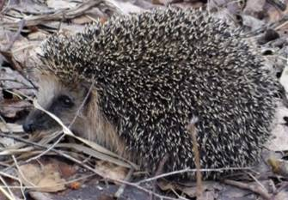
Этому ёжику повезло, его поймали и отнесли в безопасное место от весеннего пала. Хорошо, что в этот раз люди оказались рядом. Обычно, прячась от огня, зверьки забираются в различные укрытия, где в основном и погибают. В целом, трудно представить, весь вред, причинённый от поджогов сухой травы.
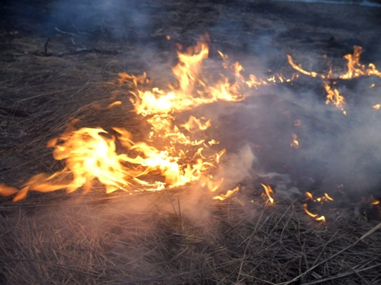
В огне погибает почти все зайчата, родившиеся в марте, они вообще не куда не убегают, сидят на одном месте и ждут пока их мамка- зайчиха покормит.
Мелкие зверьки не успевают спастись от быстро распространяющегося огня. Это мышевидные грызуны, ежи, змеи, лягушки, ящерицы и др. Но, а насекомых счесть невозможно совсем. И это не учитывая погибших растений…
Но, самое главное, в России от весенних палов каждый год гибнут люди, часто вместе со своим жильём.

Не допускайте сжигания сухой травы!
Предотвратив пал травы – Вы спасёте сотни растений,
десятки животных, и, возможно, человеческие жизни.

Управление надзорной деятельности и профилактической работы
Главного управления МЧС России по Псковской области

